Муниципальное специальное (коррекционное) образовательное учреждение для обучающихся, воспитанников с ограниченными возможностями здоровья специальная (коррекционная) общеобразовательная школа №10 VIII вида г. Ступино, Московской области, ул. Первомайская, д.20

Урок в 7 классе
Тема: «Русская выхухоль»

Учитель географии:
Сборщикова Ольга Александровна

Ступино
Цели:
Обучающая:
- познакомить учащихся с животным «Русская выхухоль», рассказать о среде обитания, образе жизни и причинах исчезновения этого животного.

Коррекционная:
- активизация мыслительной деятельности на основе упражнений, требующих
самостоятельного поиска решений;
- расширение словарного запаса, развитие речи, памяти;
- развитие кругозора учащихся.

Воспитывающая:
- воспитывать трудолюбие, самостоятельность, интерес к учебе, к предмету;
- воспитывать бережное отношение к природе.

Оборудование:
- раздаточный материал для индивидуальной работы;
- словарные слова;
- видеофильм « Русская выхухоль»;
- мультимедийный проектор.

I Организационный момент.
Первый слайд
- Проверьте, все ли у вас готово к уроку. На столе должны лежать тетрадь, дневник, ручка.
- Здравствуйте, садитесь!

II Сообщение темы урока.
- Сегодня мы проведем необычный урок. Нам предстоит познакомиться с загадочным, малоизученным животным. Что это за животное вы узнаете, разгадав кроссворд.
Второй слайд
1
2

3
4

1. Живет в низинке,
Плетет корзинки. (ива).
2. Есть в реке работники,
Не столяры, не плотники,
А выстроят плотину –
Хоть пиши картину. (бобры).
3. Где кладовка? За щекой!
Вот я хитренький какой! (хомяк).
4. Лежит меж грядок,
Зелен и сладок. (огурец).
5.Висит круглый коробок –
В нем есть сдобный колобок. (орех).
6.В саду ветка – сучок,
На ней плод с кулачок,
Весь румяный бочок. (яблоко).
7. В шубе летом,
А зимой – раздетый. (лес).
8. Трав копытами касаясь,
Ходит по лесу красавец,
Ходит смело и легко,
Рога раскинув широко. (лось).

Ключевое слово: выхухоль.

5
6

7
8

- Молодцы! Речь пойдет о выхухоли.

III Сообщение новых знаний.
Третий слайд

- Представьте себе нечто продолговатое, покрытое густой серебристой шерстью, с одного конца торчит длинный подвижный хоботок, с другой - сплющенный с боков чешуйчатый хвост... Примерно так выглядит русская выхухоль или, как ее еще ласково называют, хохуля.

Четвертый слайд

- Этот забавный и чрезвычайно симпатичный зверёк является одним из древнейших млекопитающих, который обитает в Евразии вот уже 5 млн. лет.
- Плотное тело с короткой и малоподвижной шеей, голова конусовидной формы, оканчивающаяся довольно длинным подвижным хоботком с парой крупных носовых отверстий на конце, сплющенный с боков чешуйчатый хвост, лапы с плавательными перепонками-все это делает выхухоль похожей на какой-то мифический персонаж. Глаза маленькие, то есть зрение слабое. Ушные раковины отсутствуют, но слух-хороший. При погружении в воду ушные щели закрываются, а на носовых отверстиях замыкаются специальные клапаны. Под водой выхухоль может находиться до 5 минут.
- Основная пища выхухоли – моллюски, насекомые и их личинки.
- Увидеть выхухоль нелегко: она очень осторожна, и лишь рано утром или вечером настойчивый наблюдатель, если повезет, заметит торчащий из воды хоботок или голову высунувшегося подышать зверька. Но есть одно обстоятельство, которое выдает присутствие этого невидимого обитателя водно-болотных угодий. Жилая нора выхухоли имеет стойкий мускусный запах, и этим раньше пользовались промысловики-хохулятники при добыче зверьков на шкурку.
- Выделяется этот резкий запах скоплением мускусных желез, расположенных в основании хвоста. Хвостовая железа служит для мечения территории, а метки дают возможность зверьку ориентироваться при возвращении в свою норку.
- На Руси высушенными выхухолевыми хвостами перекладывали белье в комодах, а позднее секрет мускусных желез стал применяться в парфюмерном производстве как закрепитель запаха дорогих духов. Все это способствовало истреблению выхухоли. Но самое главное, конечно,- заготовка шкурок. Мех выхухоли-густой, шелковистый и блестящий.

Пятый слайд
- Как и миллионы лет назад, это чудо с хоботом живет в поймах рек и по берегам озер, только вот стало его в наши дни гораздо меньше. Хохули могут жить только в очень чистой воде, поэтому присутствие в водоеме этих зверьков служит индикатором его экологического благополучия.
- Выхухоль можно считать символом русской природы, поскольку основная часть этих зверьков находится в Европейской части России (хохули обитают еще в Казахстане, Украине и Белоруссии, но там их совсем немного). К тому же, это единственное млекопитающее, в официальном названии которого фигурирует слово «русская».

Шестой слайд

(работа с картой)

-В начале 1970 г. на территории России обитало около 69 тыс. выхухолей. Однако с этого времени численность зверьков и ее ареал стали резко сокращаться, из-за чего вид был включен в Красную книгу России, а также в Красную книгу Всемирного союза охраны природы (МСОП). Сегодня осталось только 25 тыс. хохулей.

- Ребята, а что такое Красная книга?
- Почему ее назвали Красной? - Представьте себе, что вам нужно перейти улицу по переходу. На какой сигнал светофора вы пойдете?
- Что означает красный сигнал светофора? (Стой! Остановись!)
- Вот и книгу назвали Красной. Стой! Человек. Остановись! Задумайся, что ты делаешь с природой!

- Каковы же причины исчезновения выхухоли?
Основные трудности для жизни этого зверька создал, конечно, человек.

Седьмой слайд
- В стране неоднократно предпринимались меры по охране и восстановлению численности этого зверька. С 1929 по 1999 год было расселено около 10 тысяч особей. В разные времена создали 4 заповедника.
- Что такое заповедник?

IV Первичное закрепление.

А) словарная работа
Выхухоль - исчезающее млекопитающее
Мускус- вещество со стойким запахом
Ареал – область распространения, т.е. места, где живет выхухоль

Б) работа в тетрадях
- записать тему урока, словарные слова.

V Физминутка.
VI Закрепление полученных знаний.
А) просмотр видеофильма «Русская выхухоль»
Б) выполнить работу на карточках (приложение №1; 2 варианта; II- для слабых учащихся)
В) выполнить работу на карточках (приложение № 2; 2 варианта; II- для слабых учащихся)
Г) тест (приложение №3; 2 варианта; II- для слабых учащихся)
VII Подведение итогов.
- О чем мы сегодня говорили на уроке?
- Что нового узнали?
Восьмой слайд
VIII Домашнее задание.
- Придумать и записать три предложения о выхухоли.
Приложение № 1
I вариант

Напиши в рамочку четные числа в порядке возрастания. Под ними запиши соответствующие им буквы.

1 | 8 | 2 | 5 | 3 | 7 | 4 | 6 | 9 | 10 | 13 | 11 | 14 | 16 | 12 | 15
а | у | в | п | с | ю | ы | х | ш | х | р | д | л | ь | о | я

Приложение № 1
II вариант

Напиши в рамочку числа в порядке возрастания. Под ними запиши соответствующие им буквы.

2 | 5 | 1 | 4 | 8 | 6 | 3 | 7
ы | х | в | у | ь | о | х | л

Приложение № 2
I вариант
Какое из этих животных русская выхухоль?

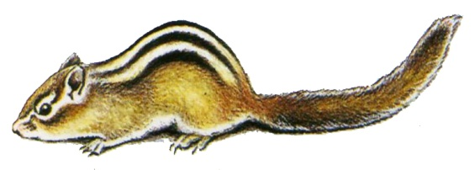 а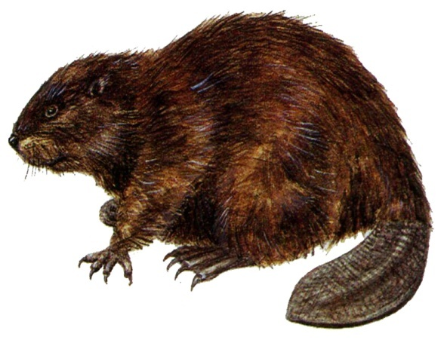б

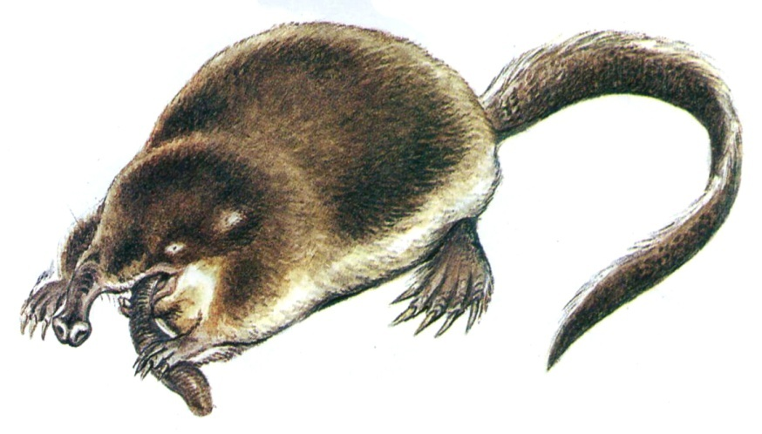
в

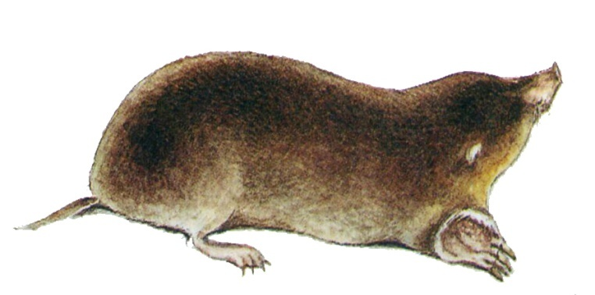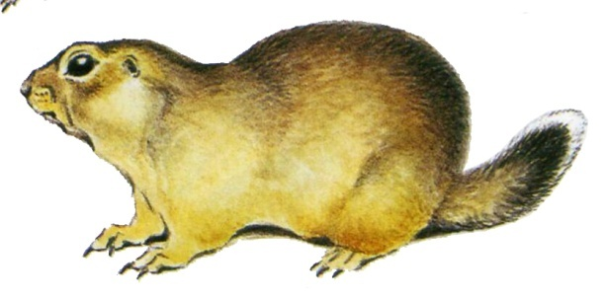д
г

Какой из изображенных хвостов принадлежит русской выхухоли?

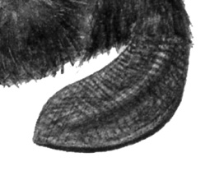а

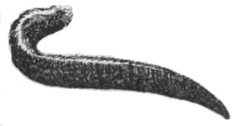б

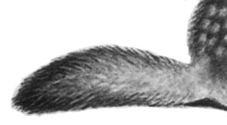в

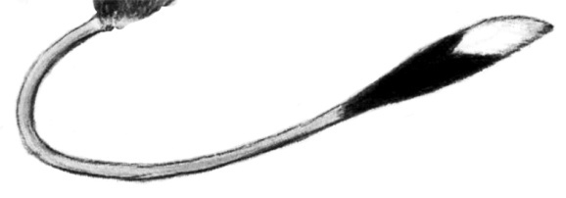г

Приложение № 2
II вариант
Какое из этих животных русская выхухоль?

аб

в

д
г
Приложение № 3
Выбери правильный вариант ответа
I вариант
- Выбери страну, на территории которой обитает выхухоль
а) Казахстан;
б) Россия;
в) Украина.

2. Выхухоль – это
а) зверек;
б) цветок;
в) название города.

3. Как звучит ласковое прозвище выхухоли?
а) хохлушка;
б) хохуля;
в) хохлатка.

4. Чем покрыто тело выхухоли?
а) перьями;
б) мехом с густым ворсом;
в) роговыми чешуйками.

5. Сколько выхухоль может пробыть под водой при нырянии?
а) не больше 1 минуты;
б) около 5 минут;
в) около 20 минут.

6.На берегах каких водоемов селится выхухоль?
а) море;
б) по берегам рек и озер;
в) выхухоль обитает в удалении от водоемов.

7. Почему выхухоль была включена в Красную книгу Российской Федерации?
а) уменьшилось количество зверьков;
б) из-за красивого меха;
в) увеличилось количество зверьков.

8. Чем питается выхухоль?
а) насекомыми и их личинками;
б) рыбой;
в) водной растительностью.

9. Правда ли, что раньше хвосты выхухоли клали в сундуки с одеждой?
а) правда;
б) неправда.

10. Почему в настоящее время охота на русскую выхухоль запрещена?
а) жалко;
б) занесена в Красную книгу;
в) уменьшилось количество зверьков.

Приложение № 3
Выбери правильный вариант ответа
II вариант
- Выбери страну, на территории которой обитает выхухоль
а) Казахстан;
б) Россия.
2. Выхухоль – это
а) зверек;
б) цветок.

3. Как звучит ласковое прозвище выхухоли?
а) хохлушка;
б) хохуля.

4. Чем покрыто тело выхухоли?
а) перьями;
б) мехом с густым ворсом.

5. Сколько выхухоль может пробыть под водой при нырянии?
а) не больше 1 минуты;
б) около 5 минут.

6.На берегах, каких водоемов селится выхухоль?
а) море;
б) по берегам рек и озер.

7. Чем питается выхухоль?
а) насекомыми и их личинками;
б) рыбой.

8. Правда ли, что выхухоль была включена в Красную книгу Российской федерации?
а) да, правда;
б) нет, неправда.

9. Правда ли, что в настоящее время охота на русскую выхухоль запрещена?
а) правда;
б) неправда.

10. Правда ли, что раньше хвосты выхухоли клали в сундуки с одеждой?
а) правда;
б) неправда.

